

Штаб
МО ВВПОД «ЮНАРМИЯ»
Кайбицкий муниципальный район
Республики Татарстан
422330 Кайбицкий район
село Большие Кайбицы
ул. Ш. Галиева д.12
тел.8(84370)21187
эл. почта:junajaarmija@rambler.ru

Еженедельный отчет МО ВВПОД «Юнармия»
Кайбицкого муниципального района за период с 17. 10. 22.

1.Количество участников движения: 296
2.Количество принятых юнармейцев: 20.
3.Проведенные за неделю мероприятия: 10.

- Поздравление с Днем мам.
- Челлендж: «Мамина улыбка».
- https://t.me/yunarmiya_kaibych_rt/1322
- https://t.me/yunarmiya_kaibych_rt/1320
2. Отряд имени полного кавалера ордена Славы Тимура Гарафутдиновича Назмутдинова МБОУ «Кулангинская ООШ»
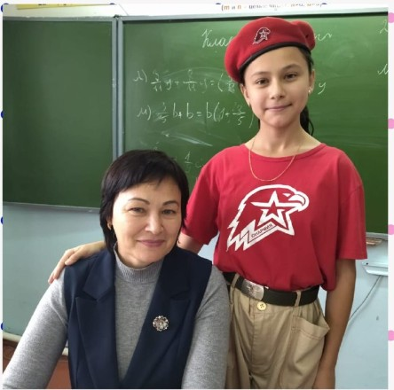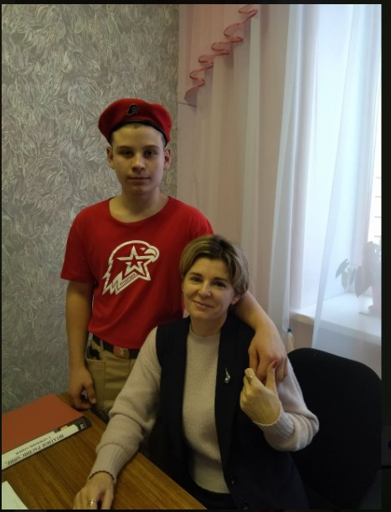
-
- Видеопоздравления с Днем мам.
- Юнармейцы отряда имени кавалера ордена Красной Звезды В. Драндрова, поздравляют маму Воробьева Павла - Нину Колистратовну, который призвался по частичной мобилизации с Днём мамы. https://t.me/yunarmiya_kaibych_rt/1351
- Муса Җәлил исемендәге отрядның яшь армиячеләре "Аналар көне" уңаеннан, уллары махсус хәрби операциядә катнашучы әниләрне һәм барлык әниләрне бәйрәм белән котлый. Бәйрәмегез котлы булсын, кадерлеләребез!
https://t.me/yunarmiya_kaibych_rt/1342
- Отряд имени Полного кавалера ордена Славы Ивана Павловича Субботина МБОУ «Ульянковская ООШ» https://t.me/yunarmiya_kaibych_rt/1327
- Отряд имени Героя Советского Союза Михаила Кузьмича Кузьмина МБОУ «Старотябердинская СОШ» https://t.me/yunarmiya_kaibych_rt/1326
- Отряд имени кавалера ордена Отечественной войны Евдокии Ивановны Вакатовой МБОУ «Белрибашская ООШ» https://t.me/yunarmiya_kaibych_rt/1325
- Отряд «Подвиг» «Большекайбицкая ООШ» https://t.me/yunarmiya_kaibych_rt/1315
-Отряд имени Героя Советского Союза Андрея Евдокимовича Кошкина МБОУ «Большеподберезинская СОШ» https://t.me/yunarmiya_kaibych_rt/1314
- Отряд имени кавалера ордена Красной Звезды Фатих Багаутдинович МБОУ «Муралинская ОШ» https://t.me/yunarmiya_kaibych_rt/1311
- Отряд имени полного кавалера ордена Славы Тимура Гарафутдиновича Назмутдинова МБОУ «Кулангинская ООШ» https://t.me/yunarmiya_kaibych_rt/1310
- Отряд имени Героя Социалистического труда Рифката Калимуллович Калимуллина МБОУ «Бурундуковская ООШ» https://t.me/yunarmiya_kaibych_rt/1306
- Отряд имени кавалера ордена Трудового Красного Знамени Евгения Геннадьевича Тутаева МБОУ Федоровская СОШ имени Е.Г. Тутаева Кайбицкого муниципального района Республики Татарстан» https://t.me/yunarmiya_kaibych_rt/1305
-

- Акция «Новый Год вместе» направленная на поддержку военнослужащих, участников СВО.
- Открытка защитнику в СВО: "Новый Год вместе! ". Отряд " Подвиг".БКСОШ" -- https://t.me/yunarmiya_kaibych_rt/1323
https://t.me/yunarmiya_kaibych_rt/1318
https://t.me/yunarmiya_kaibych_rt/1316
- Отряд имени кавалера ордена Красной Звезды Фатиха Багаутдиновича Шафигуллина МБОУ «Муралинская ОШ». Акция приуроченная к Новому году.
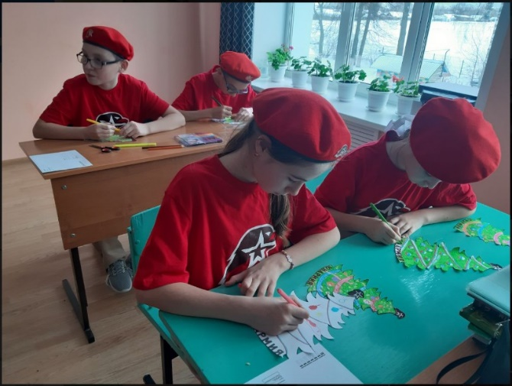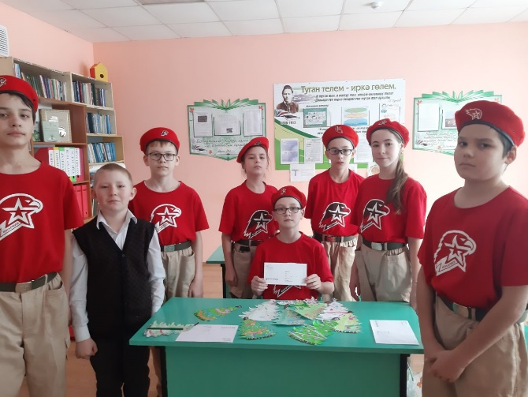
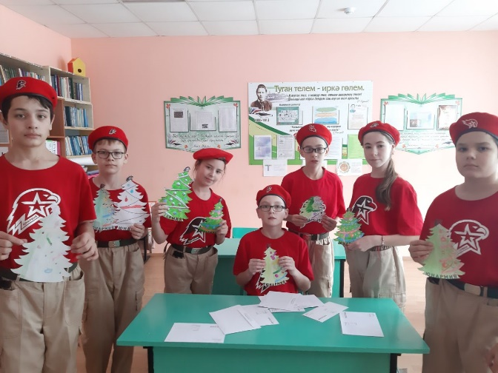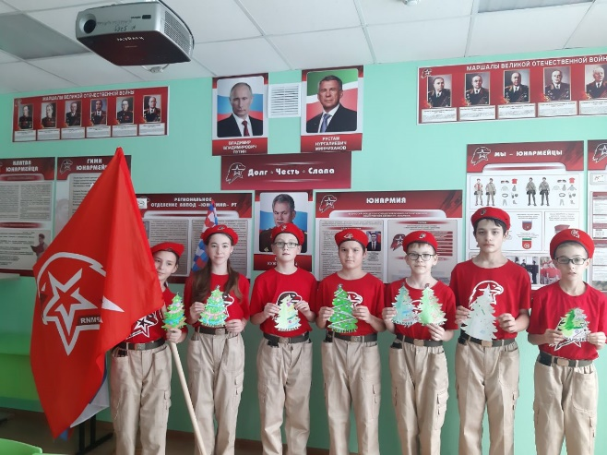
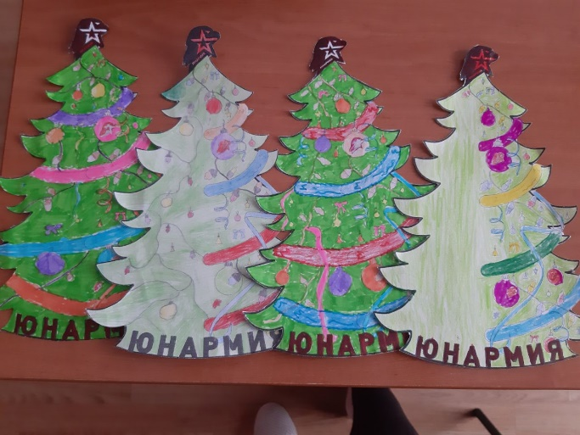

- 26.11.22. Национальная научно-практическая конференция «Аспекты патриотического воспитания в свете развития общественного движению «ЮНАРМИЯ».
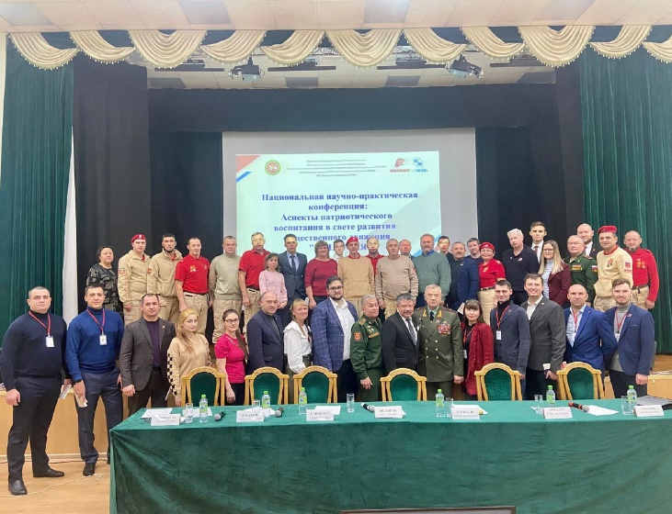
26 ноября 2022 года провели традиционную ежегодную Национальную научно-практическую конференцию «Аспекты патриотического воспитания в свете развития общественного движению «ЮНАРМИЯ». В работе конференции приняли участие руководители региональных отделений ПФО, начальники штабов местных отделений РТ, координаторы юнармейских отрядов, члены республиканского штаба и другие заинтересованные лица. С приветственным словом от Министра образования и науки РТ выступил ведущий специалист МОиН РТ Федоров С.П. Докладчики Савченко С.А., Аржакова Л.Г. раскрыли проблемы цифровизации в работе движения. На конференции приняла участие начальник штаба МО ВВПОД «Юнармия» Р.Д. Насибуллина.
- Юнармейцы отряда имени кавалера ордена Красной Звезды В. И. Волкова поздравили воина - интернационалиста Козлова Николая Владиславовича с юбилеем. В ходе встречи он поделился с юнармейцами воспоминаниями и обсудили политические вопросы, которые решаются в ходе СВО.
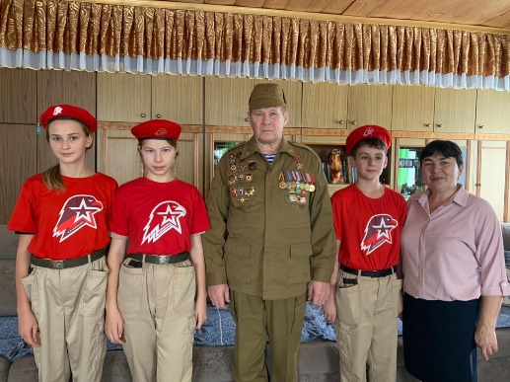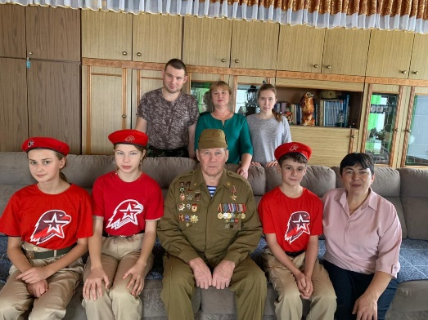
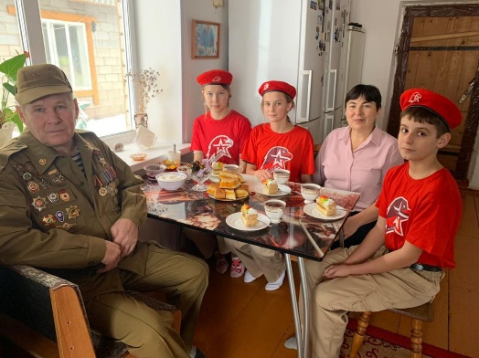
V. Татарча диктант.
1. Отряд имени кавалера ордена Отечественной войны Е.И.Вакатовой. «Берлибашская ООШ» Татарча диктант.
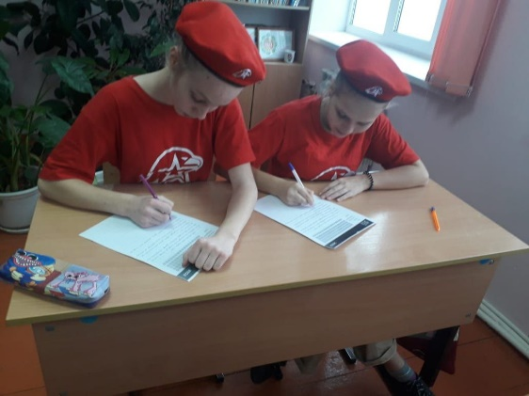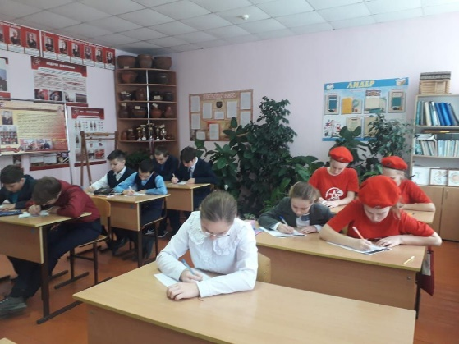

2. Татарча диктант. Отряд МО ВВПОД " Юнармия" КМР. "Подвиг "
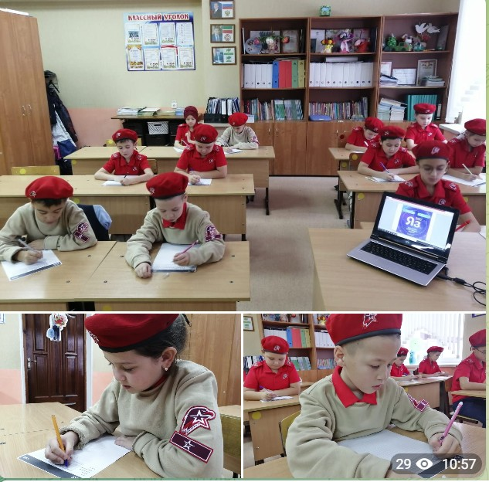
- Отряд имени кавалера ордена Красного Знамени Семена Федоровича Рыбакова МБОУ «Маломеминская ООШ» (Фото не качественное)

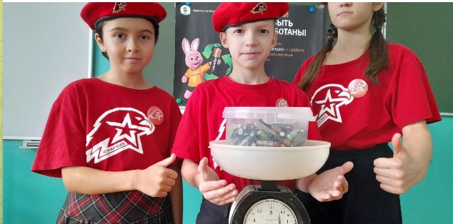

Начальник штаба МО ВВПОД «Юнармия» Р.Д. Насибуллина.

